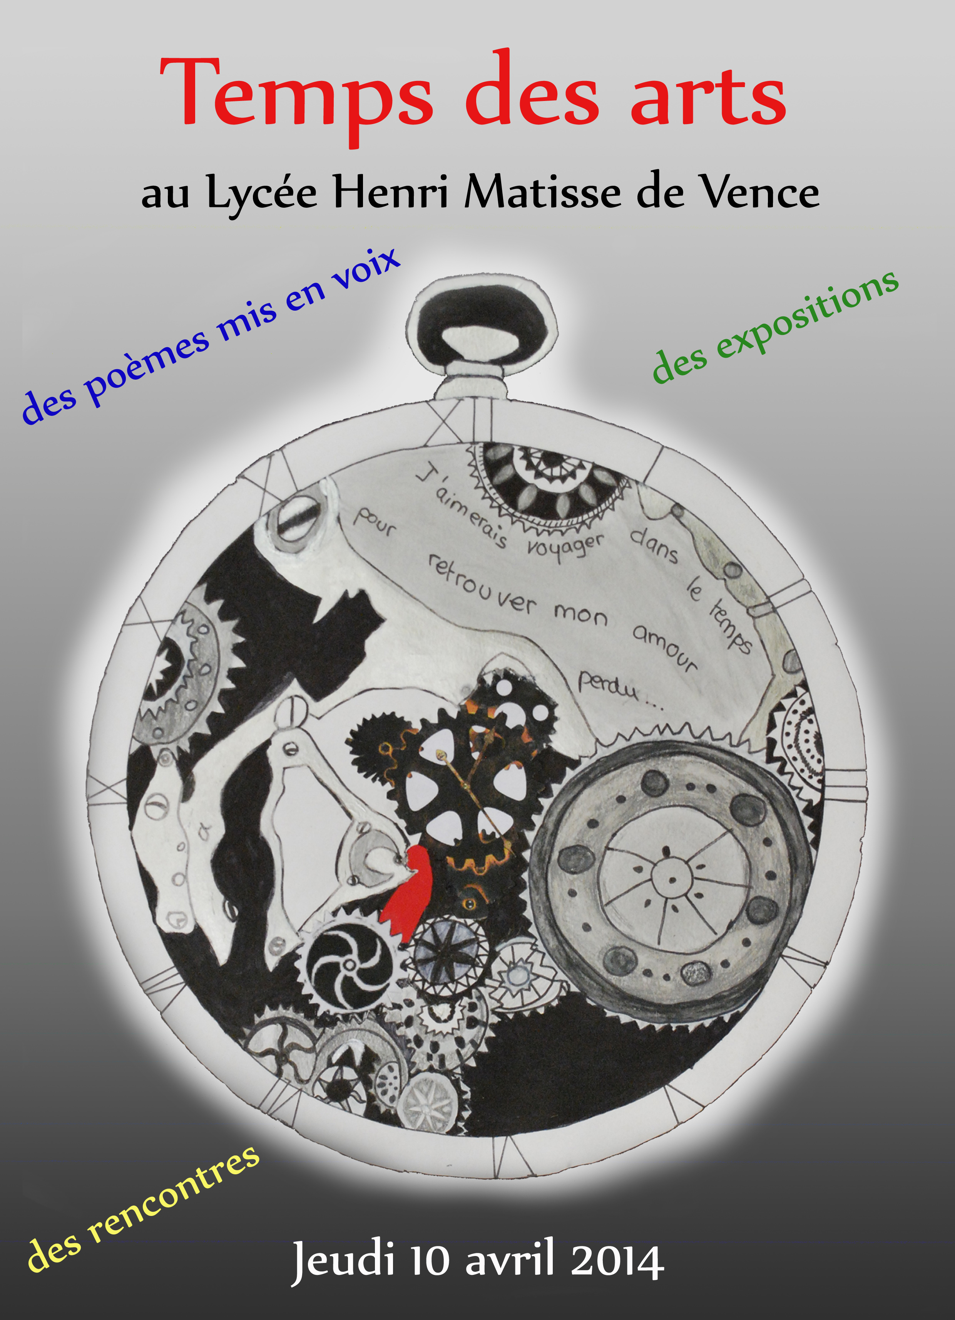Le temps des arts au lycée de Vence

Jeudi 10 avril 2014 de 13h30 à 17h

Lieux et expositions/activités :

- Hall d’entrée
- Expositions des réalisations des 1ères Arts appliqués
- Exposition de textes et d’expressions plastiques réalisées par les élèves de 1ère L s’inspirant des photographies d’Arno Raphaël Minkinnen - Travail interdisciplinaire Lettres / Arts plastiques consécutif à la sortie aux Rencontres de la photographie d’Arles.
- Cadavres exquis, propositions plastiques réalisées par les élèves de 1ère L et Terminale L spécialité arts plastiques à partir de textes composés en cours d’espagnol sur le principe du Cadavre exquis.
- Printemps des poètes : au cœur des arts. Poèmes graphiques composés par les élèves de CM1-CM2 de Madame Maffray, école Daniel Pennac à La Colle sur Loup, dans le cadre de la liaison inter-cycles 2nde / 3ème / CM1-CM2
- Printemps des poètes : au cœur des arts. Diaporama et créations plastiques réalisées par les élèves de 3ème de l’annexe pédagogique des Cadrans solaires.

- Amphithéâtre, 13h30 et 15h00
- Accueil des élèves de 3ème du Collège Yves Klein de La Colle sur Loup – échange inter-cycle avec la classe de 2de4 de Mme Zaneboni. Lecture théâtralisée de poèmes rédigés par les élèves, vidéo réalisée par les collégiens
- Recueil des réalisations effectuées dans le cadre du Printemps des poètes en AP 2°, 2°4, 1°L
- Accueil des élèves de 3ème du Collège de la Sine à Vence
- Accueil des pensionnaires des maisons de retraite de la Conque et de la Vençoise
- Mise en voix des poèmes rédigés par les élèves à l’occasion du Printemps des poètes sur le thème « La poésie au cœur des arts ».

